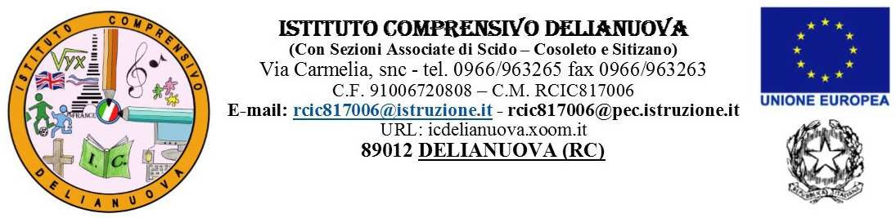

COMUNICAZIONE N°110

Prot.264/A01 del 16/01/2017
Ai Docenti, agli alunni, al personale ATA
della Scuola primaria e della scuola dell’infanzia
Plesso di Scido
Al DSGA
Atti

Oggetto: sospensione attività didattiche

Si comunica ai soggetti in indirizzo che venerdì 3 febbraio2017, festa del Santo Patrono, e sabato 4 febbraio2017, come da delibera n. 4 del 4 ottobre 2016 del Consiglio d’istituto, le lezioni saranno sospese nei plessi della Scuola primaria e della Scuola dell’infanzia di Scido.

IL DIRIGENTE SCOLASTICO
Prof.ssa Adriana Labate
Firma autografa sostituita a mezzo stampa,
ex art. 3, c. 2 del D.Lgs n. 39/93

